Результаты реализации в 2018 году стратегического проекта
«ЦЕНТР РАЗВИТИЯ ТАЛАНТЛИВОЙ МОЛОДЕЖИ»

В ВГТУ создана уникальная для образовательных организаций Воронежской области целостная система поддержки и развития талантливой молодежи, обеспечивающая информирование молодежи о потенциальных возможностях саморазвития и профессионального самоопределения, поддержку научной и предпринимательской активности молодежи, что соответствует ключевым целям национального проекта в сфере образования и приоритетным направлениям Государственной программы Воронежской области «Развитие образования».
Проект направлен на развитие «мягких» навыков и совершенствование «жестких» навыков студентов в соответствии с реальным уровнем инновационного развития путем реализации профориентационных мероприятий, деятельностного обучения, участия в конкурсных мероприятиях и в реализации инициируемых и поддерживаемых региональными субъектами реального сектора экономики практикоориентированных проектов (в том числе, на основе механизма наставничества).
Центр развития талантливой молодежи (ЦРТМ) создает условия для самореализации всех студентов, желающих совершенствовать свои навыки и раскрыть свой талант. Система выявления интересов и способностей создает конкурентную среду для определения зон личностного роста и развития талантов молодежи, возможности открытой поддержки достижений.
За 2018 год системой отбора интересов и способностей охвачены более 2500 студентов. Проведено более 40 профориентационных сессий, включающих современные тестовые, тренинговые и игровые методики: деловая игра «Работа мечты», деловая игра «Спасти профессионала», тренинг профессиональной ориентации «Мое будущее», встречи с представителями работодателей «Самый лучший способ предсказать будущее – создать его!», в том числе, в он-лайн режиме.
Проводимые в ЦРТМ профориентационные мероприятия способствуют развитию интегрированных образовательных программ среднего профессионального и высшего образования, увеличивая количество студентов, заинтересованных в обучении по интегрированной программе.
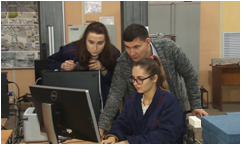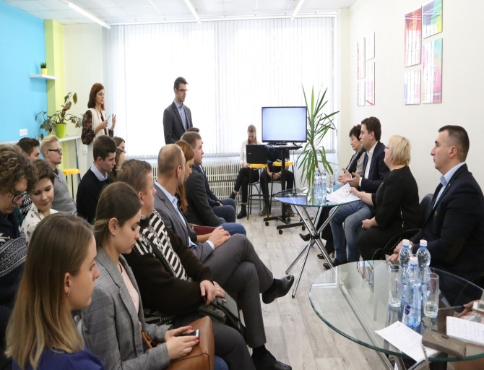
Более 200 студентов участвуют в программе развития «мягких» и «жестких» навыков «Конструктор успеха». Программа включает несколько специально разработанных инновационных образовательных модулей, включающих мастер-классы и тренинги по развитию навыков самопрезентации, коммуникации, проектной деятельности, ораторскому мастерству, развитию эмоционального интеллекта, составлению резюме. Занятия проводятся как сотрудниками ВГТУ, так и сотрудниками ГКУ ВО ЦЗН «Молодежный» и Центрально-Черноземного банка ПАО «Сбербанк». Студенты и тьюторы ЦРТМ участвуют в реализации проекта «Лидерский кампус ЦЧБ». Образовательные возможности студентов – участников ЦРТМ расширяются за счет проведения открытых лекций, семинаров и мастер-классов, в том числе, в он-лайн режиме. Организуются мастер-классы специалистов ОГБУ «Агентство по инвестициям и стратегическим проектам Воронежской области», Центрально-Черноземного банка ПАО «Сбербанк», ОКУ «АИР», ведущих предприятий региона.
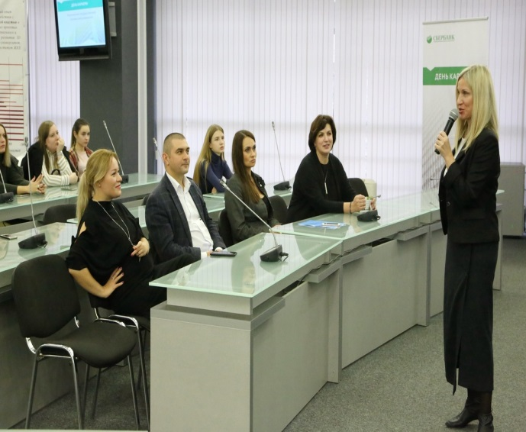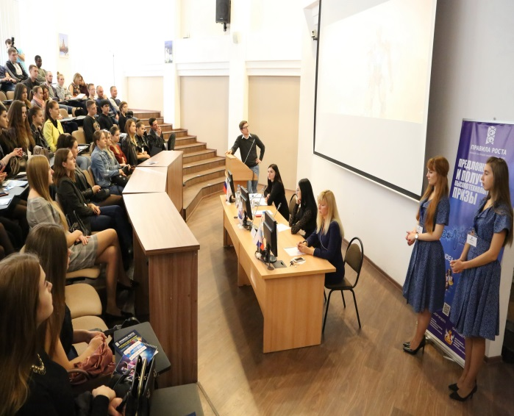
Активно развиваются новые формы образования, такие как коучинг, тренинг, наставничество. По инициативе ЦРТМ проведена практическая конференция «Коучинг в образовании».
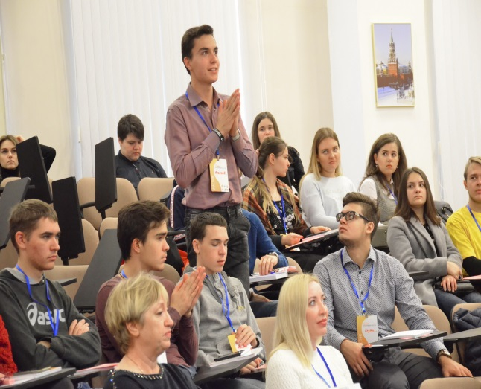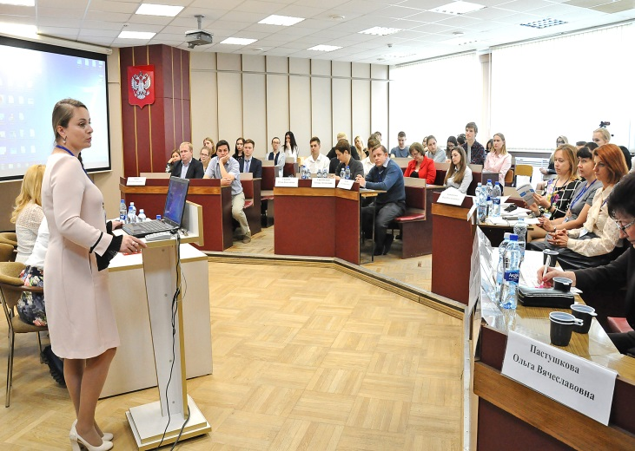

В процессе освоения программы «Конструктор успеха» студенты-резиденты ЦРТМ результативно участвовали в целом ряде конкурсных мероприятий, форумов и конференций: в полуфинале Всероссийского Кубка по менеджменту среди студентов "Управляй" и открытом национальном этапе Чемпионата по стратегии и управлению бизнесом Global Management Challenge; Всероссийском форуме «Проблемы и перспективы социального предпринимательства»; Национальной аналитической игре «Проектогенерация»; Всероссийском форуме «Наставник»; V Воронежском форуме предпринимателей; VII Международном культурном форуме «Форум креативных индустрий» в Ульяновске; VI Международном форуме по энергоэффективности и энергосбережению "Российская энергетическая неделя" в Москве; IV Всероссийском студенческом форуме «Инженерные кадры – будущее инновационной экономики России» в Йошкар-Оле и других.
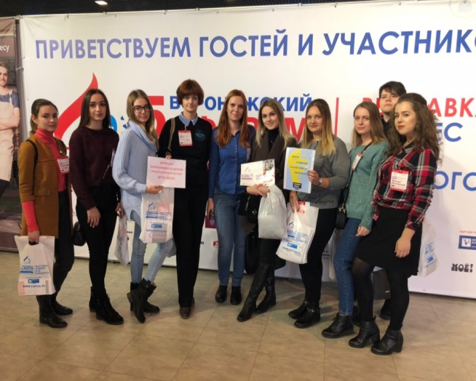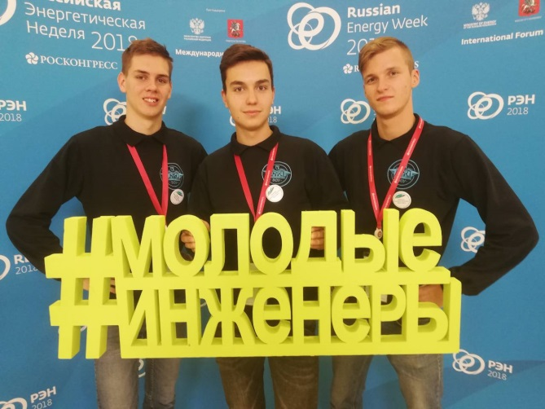

«Конструктор успеха» включает не только развитие личностных и предпринимательских компетенций участников ЦРТМ, но и их духовное и нравственное совершенствование. Яркий пример – участие в проведении Международного круглого стола «Воспитание мировоззрения студентов на основе духовно-нравственных ценностей».
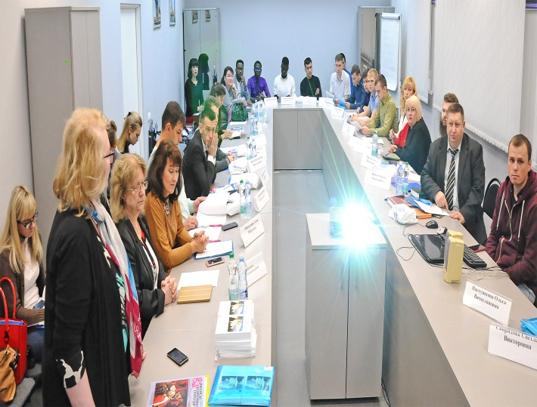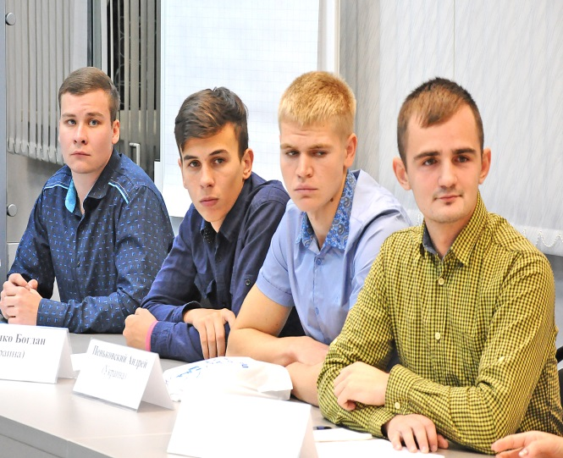

Реализация механизма наставничества в рамках Проекта обеспечивает расширение возможностей привлечения работодателей, создание сообщества выпускников ВГТУ и укрепление сотрудничества между университетом и предприятиями, повышение доли трудоустроенных выпускников, формирование и развитие кадрового резерва. В целях развития наставничества организована работа секции «Наставничество как механизм управления талантами, социального развития и активизации предпринимательской деятельности» форума Всероссийском форуме «Проблемы и перспективы социального предпринимательства». Тьюторы ЦРТМ прошли повышение квалификации по направлению «Наставничество в проектной деятельности» на платформе «Лекториум» Открытого университета Сколково. Активно проводятся тренинги для наставников, разработан стандарт наставника, активно реализуется сотрудничество по вопросам методологии наставничества с Межрегиональной общественной организацией содействия развитию перспективных проектов в области социально-экономического развития и создания социальных лифтов «Объединение наставников», ООО «Институт наставничества», Общероссийской общественной организацией «Опора России». Сегодня ВГТУ является региональным драйвером развития наставничества в образовательных организациях.

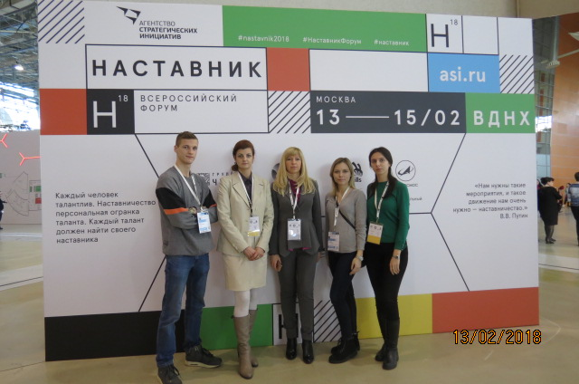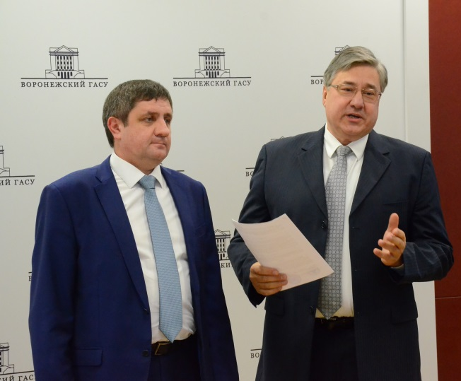

По инициативе бизнес-наставников ЦРТМ в ВГТУ разработаны и реализуются новые формы конкурсной поддержки талантливой молодежи: конкурс проектов Web-дизайна сайтов «Хакатон Make design», TED-сессии, междисциплинарные практикоориентированные проекты. Совместно с ОКУ «АИР» разрабатывается новый формат конкурса инновационных идей «Правила роста».
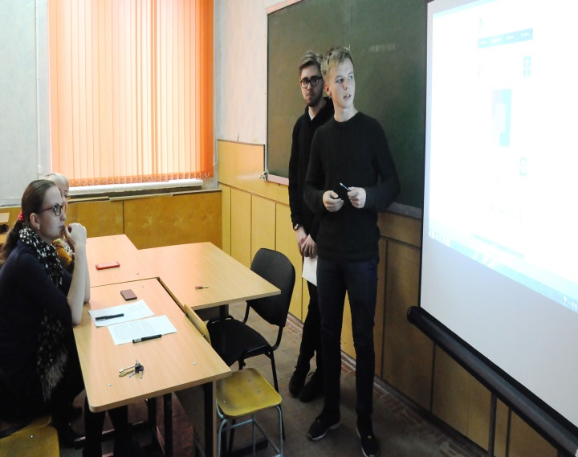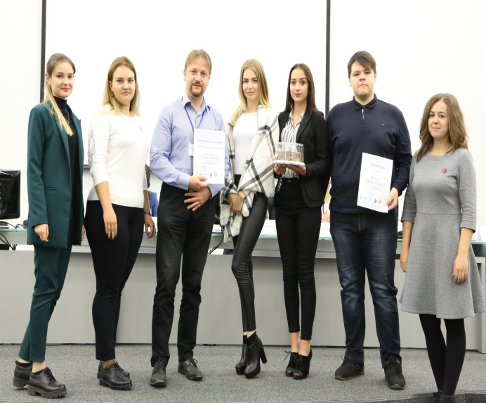
Участники ЦРТМ уже реализуют 18 практикоориентированных проектов совместно с ведущими предприятиями региона ОАО «РЖД», ООО «ЖБИ-2», ООО «Союзспецстрой», «Воронежский механический завод» - филиал ФГУП «ГКНПЦ им. М.В. Хруничева», и государственными структурами ОГБУ «Агентство по инвестициям и стратегическим проектам Воронежской области», ДЭР Воронежской обл., создавая «точки прорыва» в области социально-экономического развития региона.

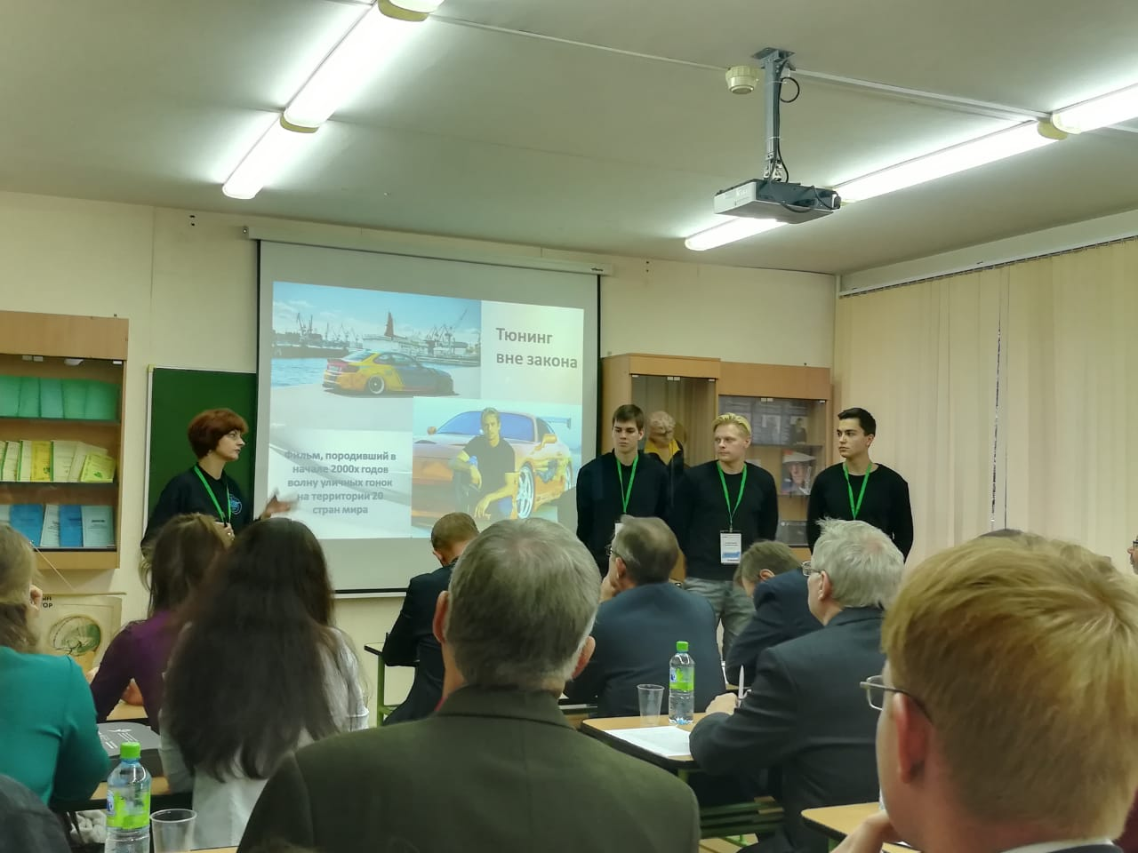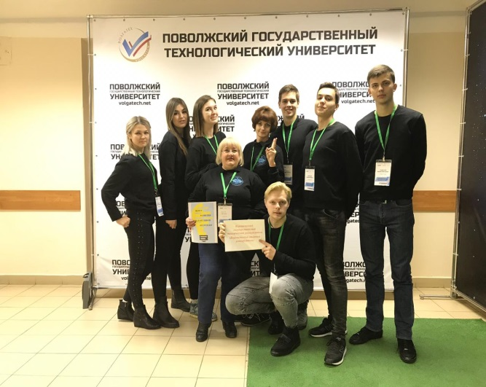

Результативная деятельность талантливой молодежи, объединяющей инженерное и предпринимательское направление, способствует не только реализации практикоориентированных проектов и решению прикладных практических задач, но и становлению ВГТУ как научно-образовательного центра научно-технической направленности в масштабах региона и страны в целом.
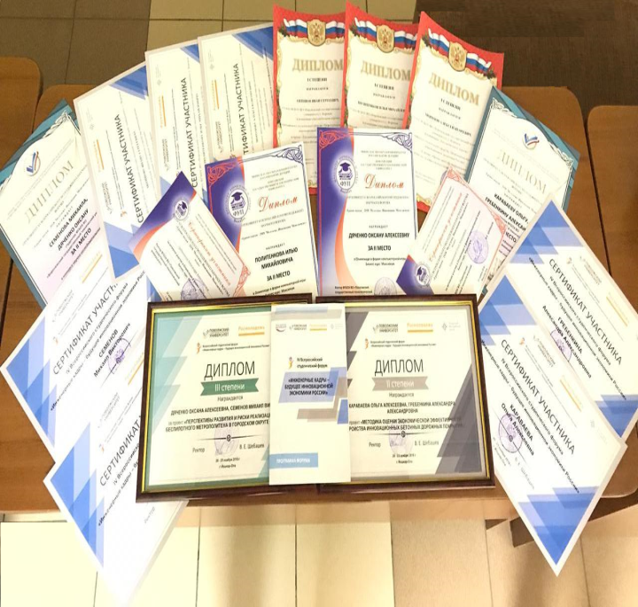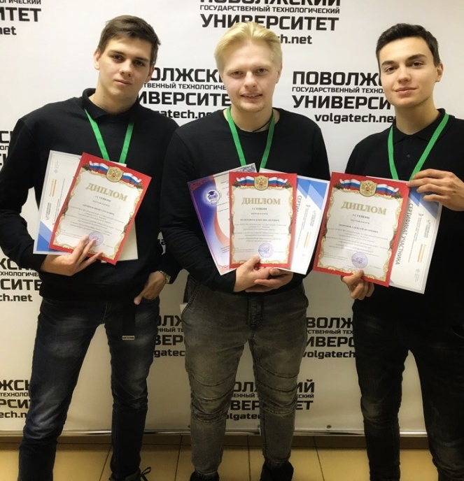

Индивидуализация образовательных траекторий и повышение мотивации студентов в Центре достигается, в том числе, за счет интеграции молодежи в единое сообщество с представителями бизнеса и органов власти. Так, ВГТУ по инициативе ЦРТМ стал региональным координатором Международного фестиваля нетворкинга и соорганизатором Национальной аналитической игры «Проектогенерация».
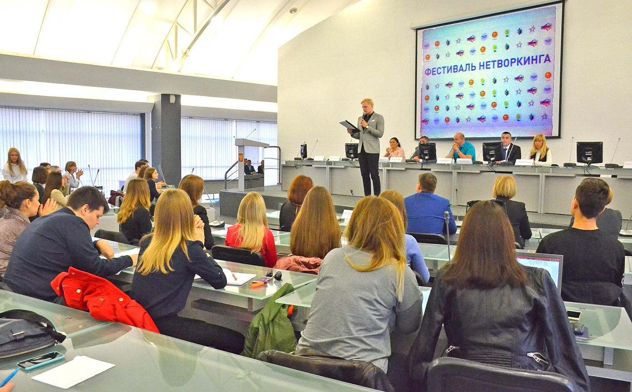

В вузовском этапе игры «Проектогенерация» приняли участие более 70 студентов.
В декабре 2018 года студенты-участники ЦРТМ стали модераторами Национальной аналитической игры «Проектогенерация» для членов Молодежного правительства Воронежской области в рамках Молодежного форума «Траектория развития». Мероприятия, инициируемые и реализуемые совместно с Росмолодежью и «Объединением наставников» способствуют интеграции студентов в научное и бизнес-сообщество и обеспечивают поддержку идей, проектов и инициатив.
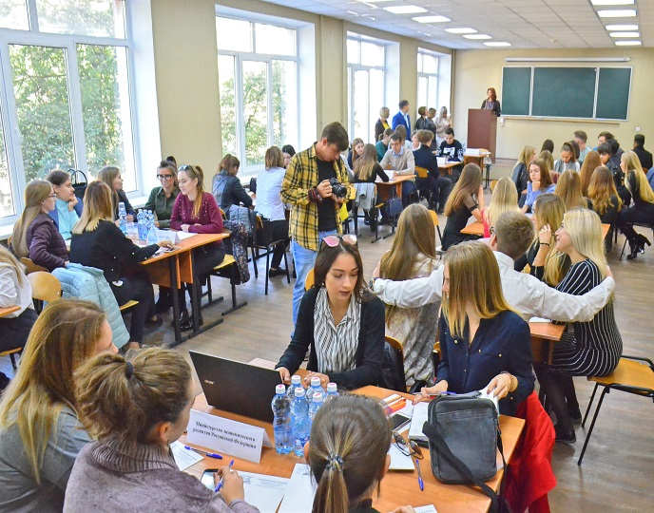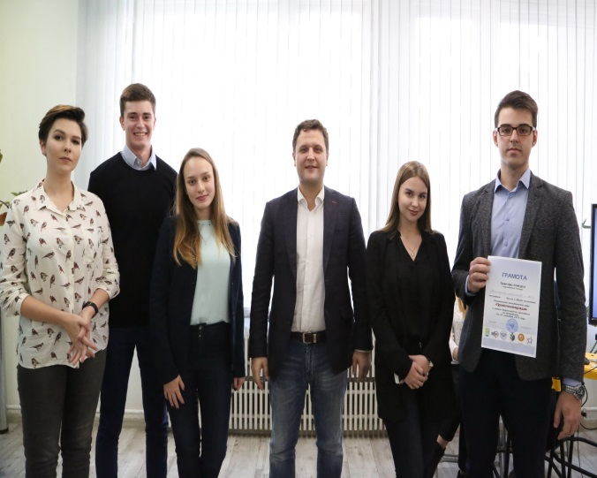

При этом проект ВГТУ ЦРТМ в целевой постановке призван обеспечить увеличение человеческого капитала региона и развития предпринимательства. Таким образом, цель реализации стратегического проекта будет способствовать реализации долгосрочной стратегии региона.

Ссылки на материалы в СМИ.
http://vestivrn.ru/news/v-voronezhskom-opornom-vuze-nachinayuschim-biznesmenam-pomogayut-ne-slovom-a-delom_2018-6-18_10-10/
http://tv-gubernia.ru/novosti/ekonomika_i_biznes/biznes/v_voronezhskom_opornom_universitete_zavershilsya_vserossijskij_forum_problemy_i_perspektivy_socialnogo_predprinimatelstva/
https://elibrary.ru/item.asp?id=35312105
https://elibrary.ru/item.asp?id=32582714
http://cchgeu.ru/press/news/oficial/v-zhurnale-obrazovanie-tseli-i-perspektivy-vyshla-statya-o-voronezhskom-gosudarstvennom-tekhnichesko/
http://cchgeu.ru/university/tsentr-razvitiya-talantlivoy-molodezhi/
https://m.vk.com/away.php?to=https%3A%2F%2Fyadi.sk%2Fi%2FYVOI5L9f3YusQz
https://m.vk.com/away.php?to=https%3A%2F%2Fyadi.sk%2Fi%2FYVOI5L9f3YusQz

